JUEVES 12 DE SEPTIEMBRE
LENGUA – NATURALES
- ESCUCHA LA SIGUIENTE POESÍA.
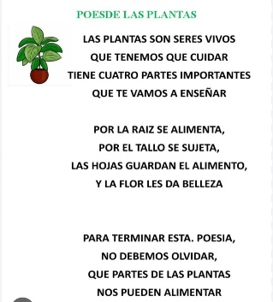
¿DE QUÉ SE TRATA? ¿QUÉ NOS CUENTA? LO QUE LEYÓ LA SEÑO ES UN CUENTO ¿QUÉ ES? ¿CÓMO SE DIERON CUENTA?
- PEGA LA IMAGEN DE UNA PLANTA Y ESCRIBO SUS PARTES:
RAIZ, FRUTO, HOJA, FLOR, TALLO o TRONCO.
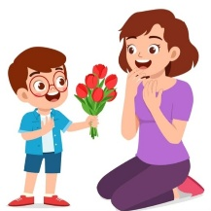
- OBSERVO LAS IMÁGENES Y ESCRIBO ORACIONES.
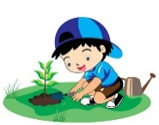
- RESUELVE SOLITO.

EN EL JARDÍN DE JUANA HAY 7 🍎 Y 8 🍌 ¿CUÁNTA FRUTAS HAY?
DIBUJO

CUENTA
RESPUESTA

DEBERES

- UN ADULTO ME DICTA 5 NÚMEROS DE LA FAMILIA DEL 60.
- SOLITO ESCRIBO SUS NOMBRES.

- TRABAJA EN LA PÁGINA 75 DEL LIBRO DE ACTIVIDADES DEL LIBRO “DÍAS ANIMADOS”

